习题二
一、选择题
1．用铁锤把质量很小的钉子敲入木板，设木板对钉子的阻力与钉子进入木板的深度成正比。在铁锤敲打第一次时，能把钉子敲入1.00cm。如果铁锤第二次敲打的速度与第一次完全相同，那么第二次敲入的深度为 [ ]
（A）0.41cm； （B）0.50cm； （C）0.73cm； （D）1.00cm。

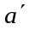
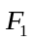
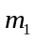
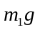
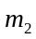
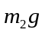
Error: Reference source not foundError: Reference source not found2． 一轻绳跨过一定滑轮，两端各系一重物，它们的质量分别为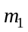和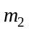，且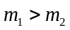 (滑轮质量及一切摩擦均不计)，此时系统的加速度大小为a，今用一竖直向下的恒力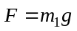代替，系统的加速度大小为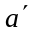，则有 [ ]
（A）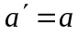； （B）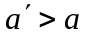； （C）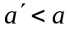； （D）条件不足，无法确定。

3．对质点组有以下几种说法：
（1）质点组总动量的改变与内力无关；（2）质点组总动能的改变与保守内力无关；（3）质点组机械能的改变与保守内力无关。在上述说法中，[ ]
（A）只有（1）是正确的； （B）（1）、（3）是正确的；
（C）（1）、（2）是正确的； （D）（2）、（3）是正确的。

4． 沙子从h = 0.8m高处落到以3m/s速度水平向右运动的传送带上。取g = 10m/s²，则传送带给予沙子的作用力的方向 [ ]
（A）与水平夹角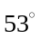向下； （B）与水平夹角向上；
（C）与水平夹角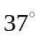向上； （D）与水平夹角向下。
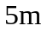
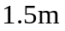
二、填空题
1．如图，已知水深为1.5m，水面至街道的距离为5m。把水从面积为50m²的地下室的水面抽到街道上来所需作的功为 。

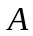
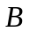
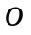
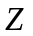
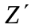
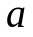
2．质量为m的质点在力Ｆ=F₀ (1－kt)（F₀、k为常量）作用下沿ox轴作直线运动。若t = 0时，质点在坐标原点，速度为v₀，则质点运动微分方程为 ；速度随时间变化规律为v = ；质点运动学方程为
x = 。

3．两个质量均为m 的质点，用一根长为 2a、质量可忽略不计的轻杆相联，构成一个简单的质点组。如图所示，两质点绕固定轴 ZZ′以匀角速度ω 转动，轴线通过杆的中点O与杆的夹角为θ，则质点组对

O点的角动量大小L= ；在图中标出其方向。


4．如图所示，质量m =2.0kg的质点，受合力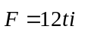的作用，沿ox轴作直线运动。已知t =０时x₀=0，v₀=0，则从t = 0到t = 3s这段时间内，合力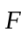的冲量为 ；质点的末速度大小为 。

三、计算题
1．质量为60Kg的人以8Km/h的速度从后面跳上一辆质量为80Kg的，速度为2.9Km/h的小车，试问小车的速度将变为多大；如果人迎面跳上小车，结果又怎样？

2． 一小球在弹簧的作用下振动（如图所示），弹力F = - kx，而位移x = Acosωt，其中k、A、ω 都是常量。求在t = 0到t = π/2ω 的时间间隔内弹力施于小球的冲量。

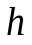
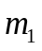
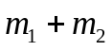
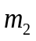
3．一质量为m₂=200g的砝码盘悬挂在劲度系数k = 196N/m的弹簧下，现有质量为m₁=100g的砝码自h=30cm高处落入盘中，求盘向下移动的最大距离（设砝码与盘的碰撞是完全非弹性碰撞）。

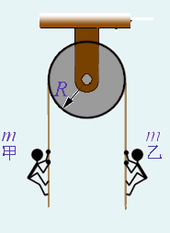
4．一轻绳绕过一质量可以不计且轴光滑的滑轮，质量皆为m 的甲、乙二人分别抓住绳的两端从同一高度静止开始加速上爬，如图所示。 问：
（1）二人是否同时达到顶点？以甲、乙二人为系统，在运动中系统的动量是否守恒？机械能是否守恒？系统对滑轮轴的角动量是否守恒？
（2）当甲相对绳的运动速度u是乙相对绳的速度的2倍时，甲、乙二人的速度各是多少？

